【管理员】北京绿建-任建彬 10:32:35
北京博远赵 @北京绿建-任建彬 就是模型计算出来是供暖能耗 Kwh/㎡，怎么换算成耗热量指标w/㎡ 模型里可以设置吗
@北京博远赵 不能
【潜水】河北—天艺—翟 10:33:07
你用旧标准，算一遍。然后把耗热量 考出来
【潜水】河北cpecc+阿殷 10:33:09
我自己修改了热桥节点 为什么结露验算还是用我模型里面的呀@北京绿建-任建彬
【潜水】河北—天艺—翟 10:33:19
@北京博远赵
【潜水】河北—天艺—翟 10:33:27
新标准都是供暖能耗
【管理员】北京绿建-任建彬 10:34:28
河北cpecc+阿殷 我自己修改了热桥节点 为什么结露验算还是用我模型里面的呀@北京绿建-任建彬
@河北cpecc+阿殷 麻烦改下备注，参考群公告
【潜水】河北cpecc+阿殷 10:35:04
我改了
【冒泡】北京博远赵 10:35:17
@河北—天艺—翟
【管理员】北京绿建-任建彬 10:35:45
@河北—天艺—翟
【管理员】北京绿建-任建彬 10:46:23
河北cpecc+阿殷 我自己修改了热桥节点 为什么结露验算还是用我模型里面的呀@北京绿建-任建彬
@河北cpecc+阿殷 好的，您在 工程设置中改为建模法，然后再计算结露
【潜水】清华章 10:47:17

【潜水】清华章 10:47:57
您好，请问，到底那个系数有问题，我发现有的数据是0也没事，但是这俩中屋面做法是0就不行，到底是哪个数值不行呢
【潜水】清华章 10:50:30
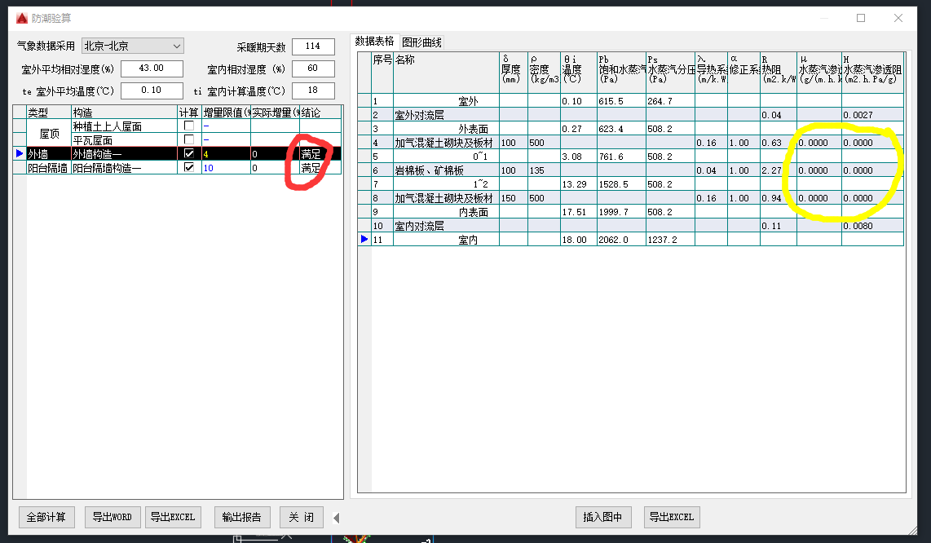
外墙一，也没事呀，后面都是0也算的出来
【管理员】北京绿建-任建彬 10:52:45
@清华章 构造中有这个参数为零的都会提示这个。这是个实验室数据，好多材料都没有蒸汽渗透系数。
【潜水】清华章 10:53:06
但是我另两种材质就出不来报告了
【潜水】清华章 10:53:30
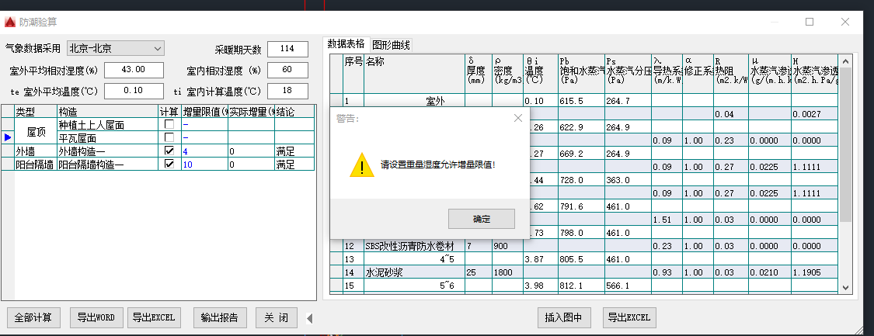
【潜水】清华章 10:53:50
所以上面两种材料，要怎么能勾选参与计算呢
【管理员】北京绿建-任建彬 10:54:34
构造太厚了，把泥土删了吧，不止这个防潮不能算，你能耗估计也算不了。
【潜水】清华章 10:55:30
瓦和泥土删掉
【潜水】清华章 10:55:34
？
你撤回了一条消息
【管理员】北京绿建-任建彬 10:56:19
软件计算内核构造厚度是450，超了就算不了了
【潜水】清华章 10:57:31
明白了，那算节能也是450？
【管理员】北京绿建-任建彬 10:58:02
对
【潜水】清华章 11:00:46
解决了，多谢
【潜水】清华章 14:57:08
你好，《建筑维护结构内部冷凝计算书》这个是怎么算出来的
【潜水】清华章 14:57:40

这里有吗？还是哪个软件
【技术部】北京绿建-张宸恺 14:59:23

群文件里搜索结露，看下相关文档
【潜水】清华章 14:59:50

【潜水】清华章 14:59:55
这俩应该不是一个吧
【技术部】北京绿建-张宸恺 15:04:13
你这个截图是哪里看的啊
【技术部】北京绿建-张宸恺 15:06:54

软件能出这三个，你自己看下吧

